Проект
создания овцеводческого кластера в Уалихановском районе Северо-Казахстанской области

Как показали результаты детального изучения ресурсного потенциала сельскохозяйственных угодий и территориальных поселений Уалихановского района Северо-Казахстанской области, он имеет высокий потенциал для развития аграрной сферы производства. Главными факторами являются наличие достаточного количества земельных и трудовых ресурсов. Однако для активного вовлечении в производственный процесс этих ресурсов требуется капитал в виде финансовых инвестиций.
Важнейшим условием перспективности инвестиций является их эффективность. Поэтому, для развития экономического потенциала района следует определиться с наиболее перспективными направлениями предпринимательской деятельности, позволяющими при помощи имеющегося ресурсного потенциала получать максимальную прибыль. Что здесь возможно производить с минимальными затратами и максимально возможным доходом?
Проведенный химический анализ образцов почвы взятых на территории нескольких сельских округов, указывает на их низкую плодородную возможность. Следовательно, ожидать большой отдачи инвестиций в отрасль зернового производства не стоит, учитывая еще и недостаточное количество осадков в период вегетации. Эти природные характеристики будут причиной существенных рисков. Наличие достаточно большой площади природных сенокосов и пастбищ свидетельствует о возможностях развития животноводства. Эти природные угодья необходимы для мясного скотоводства, табунного коневодства и овцеводства. Но изучение ботанического состава природных пастбищ указывает на то, что в его структуре преобладают травы возможные к поеданию только овцами. Крупному рогатому скоту и лошадям трудно будет найти необходимое количество корма с требуемой питательностью. А в период летних засух даже потребуется их дополнительная подкормка различными видами кормов, чтобы не допустить у животных потери живой массы или даже падежа. Таки риски неоднократно наблюдались в западных областях Казахстана. Следовательно, наиболее возможным направлением экономически перспективного направления использования этих земельных ресурсов является разведение овец.
Температурно-влажностный режим в период вегетации растений на природных пастбищах показывает, что он является оптимальным лишь в период май – июнь. Далее жара и недостаток влаги угнетают растения. Следовательно, падает и кормовая возможность пастбищ. Учитывая это, надо планировать и нагрузку на пастбища. В условиях Уалихановского района она составляет 1 голова овцематок или молодняка на нагуле на 1 гектар пастбищ. Исходя из этого надо и рассчитывать нагрузку на пастбища.
Данный проект должен стать локомотивом развития аграрного сектора района и обладать мультипликативным эффектом. Основными требованиями предъявляемые к проекту будут следующие:
1. Создание достаточно большого количества рабочих мест.
2. Вложение в инфраструктуру сельских поселений.
3. Формирование производства по кластерному типу для извлечения максимально возможной добавленной стоимости путем глубокой переработки продукции овцеводства.
4. Производство высококачественной экспортно ориентированной продукции.
5. Поставка на внутренний рынок продукции с доступными ценовыми параметрами.
6. Сохранение экологической ситуации на требуемом уровне
7. Улучшение природных сенокосов и пастбищ путем коренного и поверхностного преобразования.
8. Поддержание ветеринарного благополучия территорий на требуемом уровне.

Как показывает практика развития предпринимательства, наибольшую эффективность имеют проекты, построенные по кластерному принципу. Они включают в себя весь диверсификационный ряд производств, связанных с начальным этапом производства основного вида продукции и кончая его реализацией (Рис --).

Рисунок ---. Схема кластерного построения овцеводческого предприятия.
В мясо-сальном овцеводстве основной производственной единицей является маточная отара. Она должна давать молодняк для выращивания на мясо. Но чтобы отара успешно функционировала ее необходимо обеспечить кормами. Корма можно покупать на рынке, но это будет значительно дороже по сравнению с кормами собственного производства. Кроме того нужно животных обеспечить и высокопродуктивными пастбищами.
Чтобы получать более высокую добавленную стоимость следует производить убой овец и переработку туш, а конечную продукцию реализовывать через собственную торговую сеть.
Овцеводческий кластер будет состоять из трех самостоятельных модулей : – кормового, производственного и перерабатывающего.
Модуль кормопроизводства и кормления ( рис. --), следует обеспечить в достаточном количестве земельными ресурсами. Пашня нужна для производства сенажа, концентрированных кормов и соломы. Также нужны сельскохозяйственные угодья для природных пастбищ и сенокосов.

Рисунок ----. Модуль кормопроизводства и кормоприготовления.
Подразделения данного модуля укомплектовывают всей необходимой кормозаготовительной техникой и техникой для зернового производства. Также нужны хранилища для кормов, их приготовления и раздачи животным. Так же проводятся работы по улучшению природных сенокосов и пастбищ и создание искусственных кормовых угодий.
Модуль переработки и реализации конечной продукции формируется из многих подразделений. Он включает в себя откормочную площадку, куда поставляется молодняк и выбракованное поголовье для заключительного откорма. На мясокомбинате производится убой и переработка туш с возможным формированием большого ассортимента конечной продукции. Кроме этого следует иметь в данном модуле подразделения по переработке шерсти и шкур, а также отходов убоя животных.

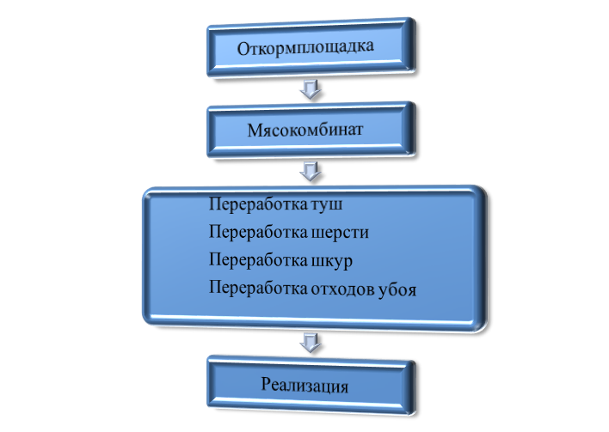
Рисунок ----. Модуль переработки и реализации продукции овцеводства

На производственном модуле будут сконцентрированы все основные единицы необходимые для получения требуемого количества молодняка ( рис. ---).
Во-первых – это товарные стада овцематок где получают молодняк для последующего нагула и откорма. Численность овцематок может достигать 60 тысяч голов. Это будут чистопородные стада эдильбаевской породы, как наиболее адаптированной к местным климатическим условиям.
Для ремонта этих стад следует создать племенной репродуктор по данной породе. В этих стадах проводится глубокая селекционная работа, направленная на увеличение плодовитости овцематок, сохранности ягнят, интенсивности их роста и улучшению качества туш. Ярки полученные в племенном репродукторе передаются в товарные стада. Кроме ярок поводится работа по получению высококлассных баранчиков.
В системе разведения овец следует задействовать промышленное скрещивание, как важный фактор повышения эффективности отрасли. Для этого формируются стада лучших мировых генотипов овец мясного направления продуктивности. Можно использовать двух- или трехпородное скрещивание.
Кроме того, чтобы существенно повысить отдачу от селекционно-племенной работы следует создать станцию по искусственному осеменению овец и контрольно-испытательную станцию для выявления лучших генотипов баранов-производителей.

Рисунок ----. Производственный модуль овцеводческого кластера.

Характеристика пород используемых в системе разведения.

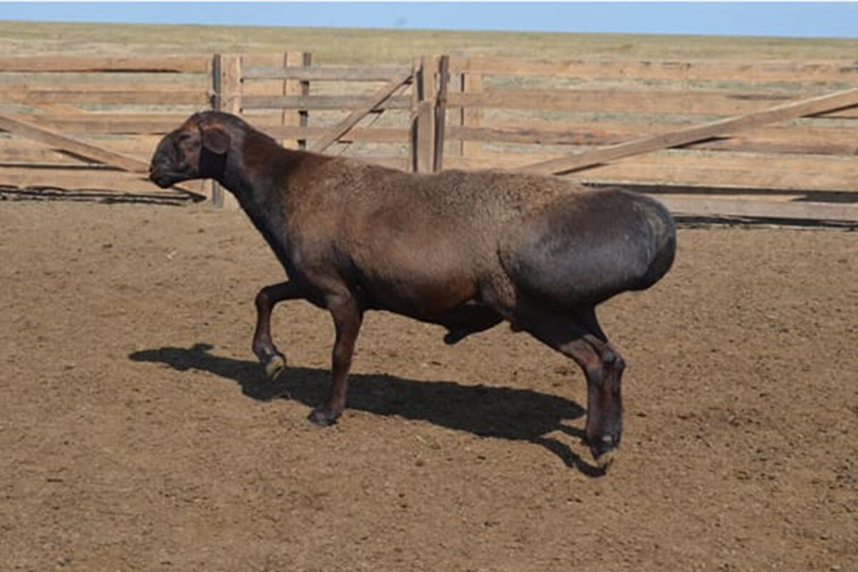

Эдильбаевская порода овец — порода курдючных овец мясо-сального направления. Выведена в XIX веке в западных районах Казахстана путём отбора и дальнейшего разведения наиболее крупных и многошёрстных животных из числа местных курдючных овец.
Характеристика породы:
- Овцы крупные: масса баранов 100–120 кг, маток 65–90 кг.
- Голова большая, горбоносая.
- Шея длинная.
- Туловище широкое и глубокое, с большим курдюком.
- Масть чёрная, бурая или рыжая.
- Шерсть грубая, содержит 52–56% пуха, 24–28% ости. Годовой настриг шерсти у баранов 3–3,5 кг, у маток 2,3–2,6 кг.
Преимущества породы:
- высокая молочная и мясная продуктивность;
- скороспелость;
- неприхотливость в содержании;
- высокая адаптивность к климатическим условиям.
Недостатки породы:
- невысокая плодовитость;
- жёсткая шерсть.
Эдильбаевскую породу разводят как в южных так и в северных регионах Казахстана.

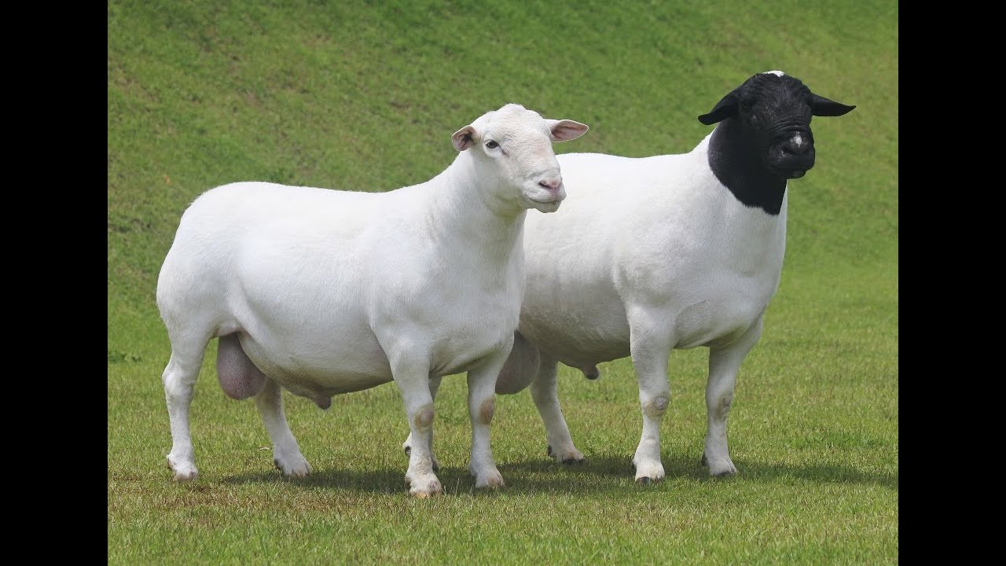

Дорпер — специализированная мясная порода овец, выведенная в Южной Африке путём скрещивания дорсет-хорни персидской чёрноголовой овцы.
Основные характеристики породы:
- Происхождение: Южная Африка.
- Направление продуктивности: мясное.
- Живая масса: бараны — 90–140 кг, матки — 60–80 кг.
- Шерсть: практически отсутствует, короткая и гладкая (не требует стрижки).
- Цвет: белый с чёрной головой (классический дорпер), а также полностью белый («уайтдорпер»).
- Скороспелость: очень высокая, ягнята достигают убойного веса (40–50 кг) к 4–5 месяцам.
- Плодовитость: 140–170 ягнят на 100 маток.
- Продолжительность жизни: 8–10 лет.
Преимущества породы Дорпер:
- Высокая мясная продуктивность: быстрый рост, высокие убойные показатели и отличное качество мяса.
- Отсутствие необходимости в стрижке: овцы сбрасывают шерсть самостоятельно, что значительно снижает расходы на содержание.
- Высокая адаптация к жаре и засухе: прекрасно переносят сухой и жаркий климат.
- Высокая плодовитость: часто дают двойни, иногда даже тройни.
- Неприхотливость в содержании: не требуют особых условий кормления и содержания.
Основные регионы разведения: Южная Африка, США, Австралия, Россия, Казахстан, Украина и другие регионы с засушливым и континентальным климатом.

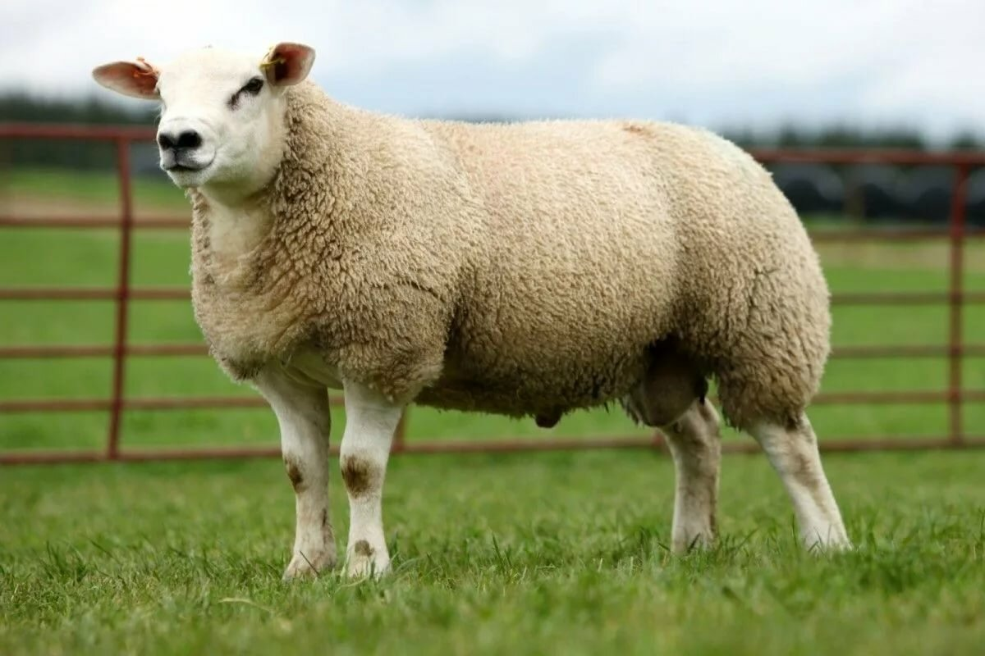

Тексель — полутонкорунная порода овец мясного направления продуктивности. Выведена в середине XIX века в Голландии, на острове Тексел, путём скрещивания низкопродуктивных маршевых маток с баранами английских пород линкольн, лейстерская, уэнлидейл и гемпширской.
Овцы породы тексель характеризуются крепкой конституцией, пропорциональным бочкообразным телосложением с ярко выраженными мясными формами. Живая масса взрослых баранов — 85–100 кг, маток — 75–80 кг.
Ягнята породы тексель обладают высокими убойными показателями. Масса туши откормленных 7–8-месячных ягнят составляет 25–28 кг, доля мышечной ткани — 60%, жира — 23%, костей — 17%. Убойный выход — 50–55%.
Шерсть текселей относится к среднему сорту (46–56 микрон) и не содержит чёрных волокон. Настриг немытой шерсти составляет у баранов 5,5 кг, у маток — 4,5 кг, при выходе мытого волокна — 60%.
Плодовитость маток высокая — 170–190%. Овцы породы тексель широко используются в мировом овцеводстве как для чистопородного разведения, так и для скрещивания с другими породами для получения высококачественной нежирной ягнятины.

Основой производственной структурной единицей всего технологического процесса является материнская отара. Для ее формирования и успешного функционирования необходима определенная денежная сумма с целью приобретения основных и оборотных фондов. Таковыми являются:
- основные фонды это овцематки и бараны-производители основного стада, кошары, навесы и загоны для размещения поголовья, различное оборудование для обслуживания овец (машинки для стрижки овец, ванны для их купания, машины для приготовления и раздачи кормов и т.д.);
- к оборотным фондам относятся корма, ветеринарные препараты, ГСМ, малоценный инвентарь.
Чтобы основные и оборотные фонды эффективно функционировали, еще необходимы денежные средства на заработную плату.
Все эти расходы формируют статьи капитальных и производственных затрат, которые в итоге определяют самые важные показатели проекта – его прибыльность и сроки окупаемости.
Капитальные затраты
Сумма затрат связанная с комплектованием основных производственных фондов складывается из ряда статей.
1. Приобретение маточного поголовья.
Главной производственной единицей в овцеводстве является маточная отара. От того насколько правильно она будет укомплектована высокопродуктивным поголовьем зависит объем произведенной продукции. А именно – количество ягнят и их рост в подсосный период. Поэтому необходимо укомплектовать стадо чистопородными ярками эдильбаевской породы приобретенными в племенных хозяйствах.
В Казахстане цены на племенных ярок эдильбаевской породы варьируются примерно от 65 000 до 150 000 тенге и выше за голову. Но итоговая цифра сильно зависит от обстоятельств, поэтому разброс вполне объясним. Информацию о ценовых параметрах можно найти на следующих сайтах: olx.kz; anymal.kz; flagma.kz
В расчетные параметры цены, по которой будут куплены племенные ярки для комплектования стада, заложен параметр удвоенной минимальной цены на молодняк овец эдильбаевской породы. А именно – 130 тыс тенге за голову. Следовательно затраты составят:
130 тыс х 1000 гол = 130 000 тыс тенге

2. Приобретение баранов-производителей.
Для получения достаточного количества ягнят необходимо выбрать правильную технологию осеменения маток и баранов-производителей с высокими генетическими задатками. В технологии воспроизводства стада различают вольную и ручную случку, а также искусственное осеменение. Наиболее прогрессивным приемом является искусственное осеменение, но этот прием требует высокого уровня организации технологического процесса. Он должен обеспечивать возможность взятия семени у баранов-производителей, оценки его качества и разбавления, а также доставки к месту осеменения маток. Кроме этого, важным элементом является выбор маток в охоте и непосредственно их осеменение. Вольная случка - это примитивный прием осеменения маток. Он не позволяет регулировать процесс осеменения и управлять им. Теряется учет по покрытым маткам и тем которые не способны к воспроизводству. Трудно регулировать нагрузку у баранов-производителей. Итогом применения вольной случки является низкий выход ягнят на 100 маток. Наиболее приемлемым методом является ручная случка.
При различных методах осеменения требуется и различное количество баранов-производителей. Нагрузка на одного барана-производителя зависит от способа спаривания. Вольная случка требует нагрузки на одного барана-производителя 30–40 маток, а при ручной случке — 80–100. Применение искусственного осеменения повышает норму нагрузки на одного барана за случной период до 300–500, а нередко и несколько тысяч маток. При организации ручной случки и нагрузке в 40 маток на одного барана-производителя для эффективного осеменения потребуется 25 голов баранов-призводителей.
Денежные затраты для этого составят:
25 голов х 200 тыс тенге за голову = 5 000 тыс тенге

3. Помещение для зимнего содержания овец.
Для зимнего содержания овец потребуется помещение, позволяющее не только содержать в нем основное поголовье, но и принимать окот. Наиболее приемлемым вариантом будет помещение ангарного типа, которые в настоящее время широко применяются. С учетом размещаемого поголовья и требованиям по площади пола на одно животное, ангар будет размером 120 м х 24 м с общей площадью 2880 кв.м.
Стоимость ангара: 2 880 кв.м. х 25 000 тенге/кв.м. = 72 000 тыс тенге
4. Бытовка для чабанов.
В зимний период отары будут расположены в непосредственной близости от поселков, а в летний период – на отгонных пастбищах. Поэтому в летний период нужно создать для чабанов необходимые бытовые условия. Проверенным векам вариантом выступает войлочная юрта. Для этого подойдет простая войлочная юрта которая в дальнейшем при позитивном развитии данного проекта может быть заменена на дом со всеми удобствами. В нём есть электричество, холодная и горячая вода, газ, газовая плита, печь, душ и тёплый туалет. Кроме дома, точка чабана включает в себя бытовые помещения для хранения инструментов, дров, угля. Также есть денники для рабочих лошадей, запас сена и складские помещения для хранения подкормки для санитарных овец. Стоимость юрты колеблется в большом диапазоне, а лучшие праздничные варинаты достигают нескольких миллионов тенге. В данном случае такие юрты не нужны.
Цена юрты – 350 тыс тенге
5. Загоны для овец: - 650 тыс тенге

Общая сумма капитальных затрат представлена в таблице ---. Они составят 208 млн тенге.

Таблица --. Капитальные затраты на формирование отары

Наименование статьи затрат | Стоимость затрат, тыс тенге
1.Покупка племенного маточного поголовья в количестве 1000 голов | 130 000
2. Покупка баранов-производителей, 25 голов | 5 000
3. Помещение для зимнего содержания овец | 72 000
4. Бытовое помещение для чабанов на летнем выпасе | 350
5. Загоны для овец | 650
Итого | 208 000

Чтобы материнская отара успешно функционировала необходим ряд текущих затрат, которые подразделяются на производственные и непроизводственные. Производственные затраты в свою очередь делятся на постоянные и переменные.
Затраты на заработную плату.
Одной из основных статей затрат является оплата труда. Фонд оплаты труда и потребность в рабочей силе представлены в таблице ---.

Таблица --. Затраты на оплату труда

Должность | Кол-во человек | Месячная заработная плата | Годовой фонд заработной платы
Чабан | 1 | 450 | 5 400
Помощники чабана | 2 | 350 | 8 400
Временные рабочие | 4 | 300 | 2 400
Итого |  |  | 16 200

Для обслуживания отары необходимо 3 единицы постоянных рабочих – 1 чабан и 2 помощника чабана. Их месячная заработная плата будет равна соответственно – 450 тыс тенге и 350 тыс тенге. Всего годовой фонд оплаты труда постоянных работников составит 13,8 млн тенге. Кроме постоянных рабочих для обслуживания отары в период окота потребуется 4 сакманщика с месячной оплатой 300 тыс тенге. Окот длится в течение 2-х месяцев. Годовой фонд оплаты труда временных рабочих составит 2,4 млн тенге.
Всего ФОП без учета начислений составит 16 200 тыс тенге с начислениями (17%) 19 000 тыс тенге

Затраты на корма для маточной отары.
Затраты кормов для маточной отары будут складываться из пастбищного корма в теплый период года и заготовленных кормов в холодный период. В зоне Северного Казахстана круглогодовое пастбищное содержание невозможно из-за климатических условий. Хотя большую часть времени года с апреля и до конца ноября они могут кормиться на природных пастбищах. Для зимнего содержания маточной отары необходимо заготавливать корма, такие как сенаж, сено, солому и концентраты, (табл. - ). Цена на эти корма сложилась следующая, (тыс тенге\тонна): сенаж – 20; сено – 30; солома – 15; концентраты – 60.
Суточный рацион за период зимнего содержания в сутки на голову может быть следующий: сенаж – 3,0 кг, сено – 0,6 кг, солома ячменная – 0,8 кг и концентраты – 0,2 кг.
При таком кормлении суточный расход кормов на отару составит: сенаж – 3 тонны; сено – 0,6 тонн; солома – 0,8 тонн; концентраты – 0,2 тонны.
Если ориентироваться на покупные корма, то рыночная цена на них следующая, (тыс. тенге за тонну): сенаж -20, сено – 30, солома – 15 и концентраты – 60.
Тогда стоимость кормов на отару в зимний период 120 дней составит:
- сенаж 360 тонн х 20 = 7 200 тыс
- сено 72 тонны х 30 = 2 160 тыс
-солома 96 тонн х 15 = 1 440 тыс
-концентраты 24 тонны х 60 = 1 440 тыс
Итого: стоимость кормов для маточной отары - 12 240 тыс тенге

Таблица --. Затраты кормов на содержание маточной отары

Вид корма | Суточный расход кормов |  | Стоимость кормов
Вид корма | На 1 гол., кг | На отару, тонн | Тыс тенге за 1 тонну | На отару всего, тыс.тенге
Сенаж | 3,0 | 360 | 20 | 7 200
Сено | 0,6 | 72 | 30 | 2 160
Солома ячменная | 0,8 | 96 | 15 | 1 440
Концентраты | 0,2 | 24 | 60 | 1 440
Итого | - |  | - | 12 240

Затраты кормов для молодняка на нагуле.
После отбивки молодняка в 4-х месячном возрасте, молодняк можно ставить на интенсивный откорм или нагул. При интенсивном откорме в условиях откормочной площадки можно получать более высокие приросты живой массы, но в этом случае существенно повышаются затраты связанные с кормлением животных.
Поэтому, молодняк позднезимнего и весеннего окота специально откармливать нецелесообразно. Таких ягнят после отъема оставляют на пастбище, подкармливают концентратами (по 100 - 200 г в сутки) и к концу осени, в возрасте 8-9 месяцев отправляют на убой. Живой вес их в это время около 50-55 кг. Для этого в расчете на голову за 4 месяца нагула следует скормить по 18 кг концентратов. Затраты на отару составят 18 тонн, что в стоимостном выражении составит 1,08 млн тенге.

Затраты на содержание баранов –производителей.
Основой рациона для баранов-производителей в пастбищный период является трава природных пастбищ. Но за 1,5 месяца до начала случки в их рацион вводят дополнительно белковые и витаминные корма.
Зимой в неслучной период ноябрь – март, (150 дн), рацион может быть следующим - 1 кг сена, 1,5 кг сенажа и 0,7 кг концентратов в сутки на голову.
Тогда расход кормов и их стоимость за весь период зимнего содержания сотатвит:
- расход сена 1 кг х 25 гол х 150 дн = 3,75 тонн х 30 тыс тенге = 112 тыс тенге;
- расход сенажа 1,5 кг х 25 гол х 150 дн = 5,62 тонн х 20 тыс тенге = 112 тыс тнеге;
- расход концкормов 0,7 кг х 25 гол х 150 дн = 2,62 тонн х 60 тыс тенге = 157 тыс тенге.
Итого затраты корма для баранов-производителей в зимний период: 381 тыс тенге

При подготовке к случке и в период осеменения (3 месяца) баранам-производителям рацион следует улучшить. Дополнительно к пастбищному корму дают 0,7 кг сена, 1,2 кг концкормов, 0,2 кг шрот, 2 куриных яйца.
Тогда расход кормов и их стоимость будет равна:
- расход сена 0,7 кг х 25 гол х 90 дн = 1,75 тонн х 30 тыс тенге = 52 тыс тенге;
- расход концкормов 1,2 кг х 25 гол х 90 дн = 2,70 тонн х 60 тыс тенге = 162 тыс тенге;
- расход шрота 0,2 кг х 25 гол х 90 дн = 0,45 тонн х 60 тыс тенге = 27 тыс тенге;
- расход яиц 2 шт х 25 гол х 90 дн = 4500 шт х 50 тн\шт = 225 тыс тенге
Итого затраты корма для баранов- производителей в случной период: 466 тыс тенге
Всего затраты на кормление баранов производителей: 847 тыс тенге

Затраты на ветеринарное обслуживание.
Покупка вакцин, противопаразитарных препаратов, антибиотиков, антисептических и дезинфекционных средств.
Затраты 1200 тенге на 1 голову
1200 х 1000 = 1,2 млн тенге

Прочие прямые затраты.
К прочим прямым затратам при разведении овец относят ГСМ, электроэнергия, вода для выпойки животных, услуги сторонних организации и др
Эти затраты составляют 2,1 тыс тенге на голову
Общая сумма прочих затрат 2,1 тыс х 1000 = 2,1 млн тенге

Общая сумма текущих затрат на содержание отары овец в 1000 голов составит:
- прочие прямые затраты – 2,1 млн тенге;
- затраты на ветеринарное обслуживание – 1,2 млн тенге;
- затраты на кормление баранов-производителей - 0,85 млн тенге;
- затраты на корма для подкормки молодняка - 1,08 млн тенге;
- затраты на кормление животных маточной отары - 12,24 млн тенге;
- заработная плата – 19,00 млн тенге.
Общая сумма прямых производственных затрат – 36,47 млн тенге

Доходная часть бизнес-предложения

Важным аргументом в целесообразности проекта выступает возможность получения требуемого дохода, объем которого будет зависеть от продаж продукции овцеводства и сложившейся рыночной цены на неё.
Объем продукции в мясо-сальном овцеводстве определяется количеством полученных ягнят, интенсивностью их роста и массой при реализации на мясо. Определяющим показателем при этом выступает количество ягнят полученных от 100 маток. В овцеводстве это породный признак варьирует в пределах от 100 до 240 голов. Учитывая генетически запрограммированную плодовитость эдильбаевской породы, которой и будут укомплектованы стада, при различных вариантах организации производства, выход ягнят составит 110 – 130 голов на 100 овцематок.Учитывая отход молодняка в период выращивания и откорма, реализация готовой продукции будет составлять в пределах 100 – 120 голов товарного молодняка на 100 маток. В дальнейшем, при развитии данного проекта, этот показатель будет увеличен до 130 - 150 голов за счет использования генотипа более высокоплодных пород и другими селекционными методами.
Другим определяющим показателем, от которого зависит доходность проекта, является живая масса молодняка реализуемого на мясо. Интенсивность роста молдняка наиболее высокая в период нахождения его на молочном вскармливании. После отбивки среденсуточные приросты живой массы снижаются. Овцематики эдильбаевской породы обладают достаточно высокой молочной продуктивностью 125-180 кг молока за лактацию. Это позволяет ягнятам к отбивке в 4х-месячном возрасте увеличить живую массу в 6-7 раз по сравнению с массой прирождении. Вес ягнят в этот период составляет 35 – 45 кг. В дальнейшем интенсивность среденесуточных приростов снижается, но за период нагула и откорма абсолютный прирост может достигнуть 20 кг. Вполне реально ко времени реализации молодняка достижение живой массы 50-60 кг.
Следующим определяющим показателем от которого зависит доходность любого проекта является уровень рыночных цен на конечный продукт.
Бюро национальной статистики еженедельно регистрирует розничные цены на социально значимые продовольственные товары в 20 городах Республики Казахстан. Согласно этих данных на 14 октября 2026, (табл. --), года баранина, включая бескостную, стоит в среднем 4 505 тенге за килограмм. Дешевле всего в Кокшетау – 3 666 тенге/кг, дороже всего в Алматы – 5 043 тенге/кг. Цена в Петропавловске составляет 4 772 тенге/кг, что на 267 тенге больше от среднего показателя по стране. Что касается цены за живую массу молодняка, то она будет зависеть от убойного выхода, который составляет 50-55%.
Согласно величины показателей предубойной массы молодняка, убойного выхода и розничных цен на баранину, цена за 1 кг живой массы может составлять от 2 252 тенге до 2 477 тенге. Однако фермерские цены, по которым продукция реализуется на убой, будут несколько ниже. Поэтому, в расчеты данного проекта, параметры реализационной цены заложены от 1500 до 1600 тенге за 1 килограмм живой массы. Эта цена вполне реальна, а при случае возможной реализации по более высокой цене, финансовая надежность проекта повысится.

Таблица --. Цена баранины в различных городах Казахстана на 14.10. 2026 г.

№ | Город | ₸ за кг
1 | Кокшетау | 3 666
2 | Актобе | 4 053
3 | Уральск | 4 107
4 | Атырау | 4 178
5 | Туркестан | 4 200
6 | Кызылорда | 4 330
7 | Семей | 4 360
8 | Жезказган | 4 370
9 | Усть-Каменогорск | 4 378
10 | Талдыкорган | 4 400
11 | Актау | 4 421
12 | Павлодар | 4 442
13 | Шымкент | 4 446
14 | Тараз | 4 463
15 | Караганда | 4 566
16 | Костанай | 4 648
17 | Конаев | 4 718
18 | Петропавловск | 4 772
19 | Астана | 4 906
20 | Алматы | 5 043
 | Казахстан (среднее) | 4 505

Величина таких показателей по отаре в 1000 маток как количество молодняка, проданное на убой, его вес и цена за 1 кг живой массы, позволяют рассчитать параметры возможной выручки от реализации продукции, (табл. --). Она составит в расчете на 1 голову от 75,0 до 96,0 тыс тенге, а в целом на отару 75,0 – 96,0 млн тенге.

Таблица ---. Выручка от реализации продукции в расчете на одну отару.

Показатели | Ситуационные варианты прогноза:
Показатели | пессимистический | реальный | оптимистический
1. Выход ягнят на 100 маток, гол | 110 | 120 | 130
2. Продажа молодняка с откорма в расчете на 1000 маток, гол | 1000 | 1100 | 1200
3. Живая масса 1 головы молодняка при снятии с откорма, кг | 50 | 55 | 60
4. Цена на баранину в живой массе, тенге/кг | 1500 | 1550 | 1600
5. Выручка от продажи молодняка с откорма, тыс. тенге:  - в расчете на 1 голову  - в расчете на 1000 маток | 75,0  75 000 | 85,2  85 200 | 96,0  96 000

Сумма выручки от продаж молодняка, а также затрат на его получение и выращивание, позволяют рассчитать величину получаемой прибыли как от одной головы молодняка, так и в целом на отару ( табл. ..). Так при пессимистическом развитии предпринимательских возможностей прибыль на 1 голову составит:
75,0 – 36,47 = 38,53 тыс тенге,
а в целом на отару:
38, 53 х 1000 = 38 530 тыс тенге.
В реальном поле:
85,2 – 36,47 = 48,73 тыс тенге,
и 48,73 х 1000 = 48 730 тыс тенге.
При наиболее желательном развитии событий, соответственно:
96,0 – 36,47 = 59,53 тыс тенге, и
59,53 х 1000 = 59 530 тыс тенге.
Прогнозируемые величины капитальных затрат и прибыльности, представляют возможность определиться по срокам окупаемости проекта. Они определяются соотношением суммы капитальных затрат и прибыли. Следовательно, при различных вариантах прогноза, сроки окупаемости проекта создания отары в 1000 голов овцематок составят:
    - 208 000 : 38 530 = 5,4 года;
    - 208 000 : 48 730 = 4,3 года;
    - 208 000 : 59 530 = 3,5 года.

Таблица --. Финансовые показатели проекта

Показатели | Сумма, тыс тенге
Выручка от реализации на 1 голову:
- пессимистический прогноз | 75,0
- реалистический прогноз | 85,2
- оптимистический прогноз | 96,0
Производственные затраты на 1 голову: | 36,47
Капитальные вложения | 208 000
Всего затрат | 244 470
Прибыль:
- пессимистический прогноз | 38,53
- реалистический прогноз | 48,73
- оптимистический прогноз | 59,53
Сроки окупаемости проект, лет:
- пессимистический прогноз | 5,4
- реалистический прогноз | 4,3
- оптимистический прогноз | 3,5

Однако следует учесть, что на развитие отрасли овцеводства, государством выделяются субсидии, позволяющие повысить предпринимательскую привлекательность данных проектов. Поэтому, параметры затрат на приобретение основных и оборотных фондов, следует скорректировать с учетом мер государственной поддержки.
В Казахстане предусмотрены следующие направления субсидирования в рамках овцеводства:
- Приобретение племенных овец (за голову) — отечественные — 26 000 тенге, импортированные — 52 000 тенге, импортированные племенные бараны-производители — 260 000 тенге.
- Удешевление затрат при выращивании племенного молодняка мелкого рогатого скота (за голову) — 4 000 тенге.
- Удешевление стоимости мелкого рогатого скота мужской особи, реализованного на откорм или на убой (реализованная голова) — 3 000 тенге, (сезонные поставки) — 7 000 тенге.
- Удешевление стоимости приобретения эмбрионов овец (за штуку) — 80 000 тенге.
- Субсидирование стоимости услуг племенных центров, дистрибьютерных центров по реализации семени и эмбрионов племенных животных и техников-осеменаторов по искусственному осеменению маточного поголовья овец товаропроизводителей и в сельскохозяйственных кооперативах (осеменённая голова/случной сезон) — 1 500 тенге.
- Удешевление стоимости тонкой и полутонкой шерсти (от 60 качества — 200 тенге/кг, от 50 качества — 150 тенге/кг), удешевление стоимости грубой и полугрубой шерсти — 25 тенге/кг.
Субсидии предоставляются при соблюдении установленных требований и критериев, а также при подаче заявки в установленном порядке через ГИСС (государственная информационная система субсидирования).

Общая сумма государственной поддержки по данному проекту представлена в таблице --.

Таблица --. Сумма государственных дотаций

Наименование государственных дотации | Сумма, тыс тенге
На покупку поголовья | 26 650
На удешевление затрат при выращивании племенного молодняка | 2 800
На удешевление стоимости баранчиков, реализованных на убой, (сезонные поставки) | 2 100
Итого государственных субсидий: | 31 550

Согласно условий, возмещение затрат на покупку племенного поголовья возможно для 1000 голов ярок и 25 голов баранов-производителей. Все животные будут приобретены в овцеводческих хозяйствах Казахстана. Общая сумма дотаций составит:
(1000 + 25) х 26000 = 26 650 тыс тенге.
На удешевление затрат возникающих при выращивании племенного молодняка выделяется 4 тыс тенге на голову. Эти затраты связаны с дополнительным ведением племенного учета и изучением продуктивных качеств молодняка. Так же требуется покупка расходных материалов длямечения животных, необходимо привлечение дополнительной рабочей силы при бонитировке и взвешивании молодняка. Всего в качестве племенных будет выращено 500 ярок и 200 баранчиков. Общая сумма возмещенных затрат составит:
(500 + 200) х 4000 = 2 800 тыс тенге.
Оставшееся поголовье баранчиков, в количестве 300 голов, будет поставлено на откорм и по результатам которого на каждую откормленную голову с учетом сезонных поставок будет получено 7 тыс тенге. Общая сумма возмещения затрат будет следующей:
300 х 7000 = 2 100 тыс тенге.
Общая сумма государственной поддержки составит в расчете на одну отару:
26650 + 2800 + 2100 = 31 550 тыс тенге.
О том, как выделяемые государством средства на поддержку сельского хозяйства, будут влиять на экономические показатели проекта, можно судить по данным таблицы --.
Таблица --. Финансовые показатели проекта с учетом государственных субсидий

Показатели проекта с учетом государственных субсидий: | Сумма, тыс. тенге
Капитальные затраты | 181 350
Производственные затраты | 31 570
Прибыль с учетом государственных субсидий в расчете на отару:
- пессимистический прогноз | 43 430
- реалистический прогноз | 53 630
- оптимистический прогноз | 64 430
Сроки окупаемости проект, лет:
- пессимистический прогноз | 4,2
- реалистический прогноз | 3,4
- оптимистический прогноз | 2,8

Капитальные затраты, связанные с покупкой поголовья, уменьшатся на сумму государственных дотаций выделяемых на эти цели и будут равны:
208000 – 26650 = 181 350 тыс. тенге.
Текущие производственные затраты, связанные с выращиванием и откормом молодняка в расчете на одну голову так же уменьшатся за счет выделенных дотаций. Учитывая поголовье выращенного и откормленного молодняка, сумма затрат составит:
36470 – 4900 = 31 570 тыс. тенге.
Снижение объема производственных затрат позволит увеличить прибыльность проекта. С учетом возможных вариантов реализации проекта она будет равна:
- при пессимистическом прогнозе, 75 000 – 31 570 = 43 430 тыс тенге;
- при реалистическом прогнозе, 85 200 - 31 570 = 53 630 тыс. тенге;
- при оптимистическом прогнозе, 96 000 – 31 570 = 64 430 тыс тенге.
Увеличение прибыльности проекта положительным образом отразится на сроках его окупаемости. Они уменьшатся при различных вариантах развития событий на 0,7 – 1,2 года. Это подтверждается следующими расчетами:
- пессимистический прогноз,181350 : 43430 = 4,2 года;
- реалистический прогноз, 181350 : 53630 = 3,4 года;
- оптимистический прогноз, 181350 : 64430 = 2,8 года.

